ATLETIEKVERENIGING DE SPARTAAN

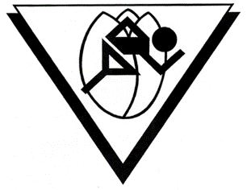
Ledenadministratie ; Opgericht 4 oktober 1961
Piet van Rijnberk Koninklijk goedgekeurd op 23 november 1972
Westerdreef 125 Aangesloten bij K.N.A.U. en N.K.S.
2161 GR Lisse
E-mail: ledenadministratie@avdespartaan.nl

Aanmeldingsformulier Donateur van de “A. V. De Spartaan”

Ondergetekende verzoekt ingaande per direct als donateur ingeschreven te worden van “AV De Spartaan” en zal de daaraan verbonden financiele verplichtingen nakomen. Men wordt donateur
voor tenminste een kalenderjaar. Het donateurschap kunt u schriftelijk of per e-mail opzeggen bij de ledenadministratie, uiterlijk 31 december.

S.v.p. na invullen, uitprinten, ondertekenen en sturen aan de ledenadministratie! Dit kan ook door het ingevulde formulier in de groene bus in de hal van ons clubgebouw te doen.

Naam : Tussenvoegsel:
Voorletters : Roepnaam :
Geboortedatum : M V
Adres :
PC –Woonplaats : -
Telefoonnummer :
E- mailadres :
Ik wordt donateur voor: € 50,00 per jaar

Betaling na de per e-mail ontvangen nota.
IBAN nummer :

(Woonplaats), (datum), (handtekening)

